Психолого-педагогический консилиум (ППк) в школе нужен для того, чтобы создать оптимальные условия для детей, которые испытывают трудности в обучении, адаптации, социализации, а также для детей с ОВЗ. Создать ППк можно в любой школе. Чтобы организовать работу консилиума, опирайтесь на [распоряжение Минпросвещения от 09.09.2019 № Р-93](https://1zavuch.ru/#/document/99/561233478/). В распоряжении – примерное положение о психолого-педагогическом консилиуме.

**В чем разница между ППк и ПМПк**

Ранее в школах создавали психолого-медико-педагогические консилиумы (ПМПк). Смотрите в таблице ниже – в чем отличие ППк от ПМПк.

| **ППк** | **ПМПк** |
| --- | --- |
| **ППк** | **ПМПк** |
| Работает со всеми школьниками, если они испытывают трудности в освоении программы, адаптации, социализации | Работает только с детьми с отклонениями в развитии или состояниями декомпенсации |
| В состав не входят медицинские работники | В состав должен входить врач-педиатр, невролог или психиатр, а также медицинская сестра |
| Чтобы специалисты могли провести обследование ребенка, нужно получить отдельное письменное согласие от родителей | Чтобы провести обследование, достаточно общего согласия родителей на психолого-педагогическое сопровождение ребенка |
| Чтобы направить ребенка на психолого-медико-педагогическую комиссию (ПМПК) достаточно оформить общее представление ППк на ребенка | Каждый специалист консилиума должен оформить отдельное представление на ребенка |

**Ситуация**

**Можно ли создать в школе ПМПк?**

**Ситуация**

**Обязательно ли ликвидировать ПМПк после того, как создали психолого-педагогический консилиум?**

**Внимание**

**Не путайте ПМПк и ПМПК**

ПМПк – это школьный консилиум. Школьные консилиумы не могут ставить диагнозы.

ПМПК – это городская или региональная комиссия, которая может провести углубленное обследование ребенка и поставить диагноз. В состав ПМПК входят врачи различных специальностей.

**Кто входит в состав ППк**

В состав консилиума входят сотрудники школы из администрации и педагогического состава. От администрации в состав ППк входит заместитель директора, который обычно выполняет функцию председателя ППк. По желанию можно также назначить заместителя председателя. Из педагогического состава в консилиум нужно включить педагога-психолога, социального педагога, логопеда, дефектолога.

Обязательно нужно назначить секретаря ППк. Секретарем может стать любой из членов консилиума. Смотрите в таблице ниже зоны ответственности всех членов ППк.

**Зоны ответственности членов психолого-педагогического консилиума**

| **Должность** | **Функции** |
| --- | --- |
| **Должность** | **Функции** |
| Председатель консилиума | * Составляет график заседаний ППк; * записывает ребенка на ППк, если узнает о наличии ОВЗ или инвалидности от родителей; * назначает сроки проведения обследований; * руководит ходом заседания консилиума; * доводит коллегиальное заключение ППк до родителей ученика и сотрудников школы, которые работают с ребенком |
| Заместитель председателя | Выполняет функции председателя во время его отсутствия |
| Секретарь консилиума | * Согласует даты проведения заседаний с председателем; * информирует членов консилиума о предстоящих заседаниях; * информирует родителей о заседании; * получает согласие от родителей; * предоставляет членам консилиума образцы документов для заполнения; * ведет протоколы заседаний; * ведет журнал учета заседаний и журнал регистрации коллегиальных заключений; * хранит документацию |
| Педагог-психолог  Логопед  Дефектолог | * Записывает ребенка на ППк, если обнаруживают необходимость в этом в ходе индивидуальной или групповой работы; * проводит индивидуальное обследование ребенка; * составляет рекомендации для работы с конкретным ребенком, подбирает методики, программы и специальные мероприятия; * реализует рекомендации, которые принял консилиум; * отслеживает динамику развития ребенка |
| Социальный педагог | * Собирает и предоставляет данные о ребенке; * собирает и предоставляет данные о семье и окружении ребенка |

**Какими документами регламентировать работу**

Утверждает создание психолого-педагогического консилиума директор своим приказом. В документе необходимо указать председателя консилиума, его членов, а также секретаря. Смотрите ниже образец приказа.

|  |  |
| --- | --- |
| https://1zavuch.ru/system/content/image/247/1/-43296015/ | [**Приказ о создании ППк**](https://1zavuch.ru/#/document/118/73841/) |

Разработайте положение о ППк. Когда будете составлять документ, опирайтесь на структуру примерного положения о психолого-педагогическом консилиуме ([распоряжение от 09.09.2019 № Р-93](https://1zavuch.ru/#/document/99/561233478/)). Укажите задачи консилиума и его полномочия. Определите регламент заседаний и проведения обследований. Скачайте ниже образец положения.

|  |  |
| --- | --- |
| https://1zavuch.ru/system/content/image/247/1/-43296015/ | [**Положение о ППк**](https://1zavuch.ru/#/document/118/73851/) |

Подготовьте план работы ППк. В плане отразите все мероприятия, в которых будут участвовать члены консилиума, сроки и ответственных. Учтите, что заседания консилиума могут проводиться как планово, так и внепланово. Смотрите ниже образец плана работы ППк.

|  |  |
| --- | --- |
| https://1zavuch.ru/system/content/image/247/1/-43296015/ | [**План работы ППк**](https://1zavuch.ru/#/document/118/155353/) |

**Как подготовиться к плановому заседанию**

Плановые заседания ППк можно проводить в течение учебного года в любом количестве. Но не реже одного раза в полугодие. Они проводятся, чтобы:

* решить организационные вопросы;
* выявить учеников, которые имеют трудности в обучении, адаптации или социализации и отнести их к группе риска;
* оценить динамику обучения учеников, которые уже проходили обследование;
* изменить или дополнить рекомендации по организации психолого-педагогического сопровождения детей.

Первое плановое заседание в учебном году лучше посвятить организационным вопросам. Члены консилиума должны составить план работы на год. А также обсудить итоги работы прошлого учебного года.

На следующих заседаниях можно проанализировать диагностические тестирования детей и выявить учеников, которых можно отнести к группе риска. Например, педагог-психолог может представить на заседании свои выводы по результатам диагностики адаптации пятиклассников.

Заключительное заседание лучше посвятить подведению итогов работы ППк за учебный год. Также можно составить рекомендации на лето для родителей детей из групп риска.

Составьте график на учебный год. В графике укажите тематику заседаний, а также сроки, в которые их необходимо провести. Смотрите ниже пример графика плановых заседаний.

**График плановых заседаний ППк**

| **№ п/п** | **Сроки** | **Повестка заседаний** |
| --- | --- | --- |
| **№ п/п** | **Сроки** | **Повестка заседаний** |
| 1 | Сентябрь | * Утверждение плана работы ППк на учебный год; * инструктаж по выполнению функциональных обязанностей членов ППк; * ознакомление с нормативной документацией |
| 2 | Ноябрь | * Оценка результатов диагностики адаптации обучающихся 1-х, 5-х и 10-х классов и результатов СПТ; * выделение обучающихся «группы риска» и обучающихся, нуждающихся в коррекционно-развивающих занятиях |
| 3 | Декабрь | Анализ работы членов консилиума с обучающимися по всем направлениям за I полугодие учебного года |
| 4 | Март | Оценка динамики обучения, адаптации и социализации обучающихся, направленных на ПМПК |
| 5 | Май | * Оценка эффективности и анализ коррекционно-развивающей работы с обучающимися за II полугодие; * оценка эффективности и анализ результатов ППк за учебный год |

[Скачать график](https://1zavuch.ru/system/content/attachment/1/16/-569973/?isInline=true)

**Как подготовиться к внеплановому заседанию**

Внеплановые заседания нужно проводить по требованию учителей или родителей, если ребенок:

* испытывает трудности с адаптацией;
* резко стал хуже учиться;
* нарушает правила поведения, совершает безнравственные действия; вступает в конфликты с другими детьми и учителями, портит имущество школы;
* попал в группу риска по результатам СПТ;
* поступил на обучение в школу и имеет ОВЗ.

Перед внеплановым заседанием консилиума нужно провести работу с родителями и учениками. А также составить необходимую документацию.

**Работа с родителями**

Если родители самостоятельно инициировали обследование ребенка специалистами консилиума, необходимо лишь взять у них письменное согласие на проведение обследования. В согласии нужно указать, хотят ли родители присутствовать на заседании или нет. Скачайте ниже образец согласия.

|  |  |
| --- | --- |
| https://1zavuch.ru/system/content/image/247/1/-43296015/ | [**Согласие родителей на проведение обследования специалистами ППк**](https://1zavuch.ru/#/document/118/90185/) |

Если родители против обследования, пригласите их на беседу. К беседе подключите классного руководителя и педагога-психолога. Расскажите о пользе ППк для ребенка и родителей. Обязательно напомните, что данные обследований строго конфиденциальны. А также что специалисты консилиума не поставят ребенку никаких диагнозов. В конце беседы дайте родителям памятку и попросите подумать еще. Скачайте памятку ниже.

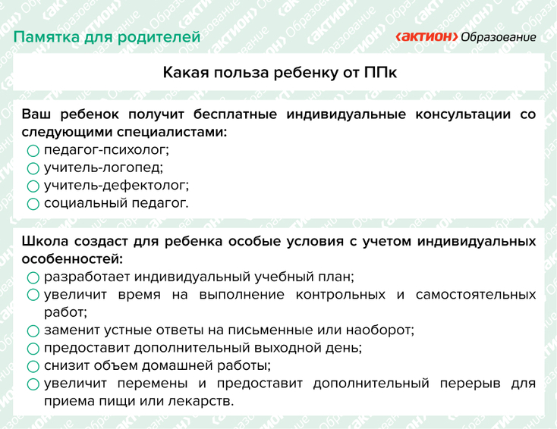

[Скачать памятку](https://1zavuch.ru/system/content/attachment/1/16/-570437/?isInline=true)

**Внимание**

**Специалисты ППк не могут проводить обследование ребенка без письменного заявления от родителей**

**Работа с учениками**

Когда родители дали согласие, можно начинать процедуру обследования ребенка. Председатель ППк назначает дату заседания и ведущего специалиста, который будет представлять ребенка на заседании.

**Совет**

**Назначайте ведущего специалиста в зависимости от причины, по которой ребенка отправляют на ППк**

Например, если причина в учебных трудностях, ведущим специалистом лучше назначить классного руководителя. Если есть сложности с речью – логопеда. Если ребенок имеет суицидальные наклонности – психолога.

Далее секретарь составляет график обследований ребенка специалистами консилиума. Секретарь должен заранее ознакомить членов ППк со сроками обследований. Смотрите ниже пример графика обследований ребенка из «группы риска» по результатам диагностики адаптации первоклассников.

**Пример**

**График обследований ребенка из «группы риска» по результатам диагностики адаптации первоклассников**

Каждый специалист консилиума самостоятельно определяет процедуру, методику и продолжительность обследования в зависимости от возрастных и психофизических особенностей ученика. В таблице ниже смотрите, какие обследования проводит педагог-психолог, логопед и дефектолог.

**Обследования специалистов ППк**

| **Специалист** | **Обследования** |
| --- | --- |
| **Специалист** | **Обследования** |
| Педагог-психолог | * Изучение особенностей психического развития ребенка; * оценка навыков общения и работы в коллективе; * анализ эмоционального статуса; * исследование межличностных конфликтов; * определение уровня тревожности; * оценка учебной мотивации; * изучение отношений с родителями |
| Логопед | * Оценка артикуляционного аппарата; * анализ импрессивной и экспрессивной речи; * исследование письменной речи; * оценка речевой памяти; * определение структуры речевого дефекта и степени речевого недоразвития |
| Дефектолог | * Оценка интеллектуальной деятельности; * определение общей осведомленности, обученности и обучаемости ребенка; * установление соответствия достижений ребенка предметным результатам ООП |

По результатам обследований специалисты составляют протоколы и передают их секретарю ППк. Скачайте ниже пример протокола для педагога-психолога.

|  |  |
| --- | --- |
| https://1zavuch.ru/system/content/image/247/1/-43296015/ | [**Протокол обследования педагога-психолога**](https://1zavuch.ru/#/document/118/155357/) |

**Как провести заседание**

Для планового заседания члены консилиума готовят выступления согласно теме встречи. Ниже смотрите примеры выступлений на плановом заседании ППк по теме «Адаптация первоклассников».

**Пример**

**Выступления специалистов на плановом заседании ППк по теме «Адаптация первоклассников»**

На внеплановом заседании каждый специалист должен зачитать протокол обследования ребенка, оценить выявленные проблемы и представить свои выводы. К внеплановому заседанию можно привлечь также классного руководителя, чтобы он дал характеристику учебной деятельности школьника.

Далее члены консилиума должны совместно обсудить проблему и выдвинуть гипотезы о том, как ее решить. Родители ребенка имеют право присутствовать на внеплановом заседании ППк, а также участвовать в коллегиальном обсуждении. По результатам обсуждения члены консилиума должны вынести решение и дать рекомендации. В таблице ниже смотрите, какие рекомендации может дать ППк для ребенка в зависимости от проблемы.

| **Проблема** | **Рекомендации** |
| --- | --- |
| **Проблема** | **Рекомендации** |
| ОВЗ | * Обратиться в ПМПК; * по решению ПМПК адаптировать программу и составить индивидуальный учебный план; * адаптировать учебные и контрольно-измерительные материалы; * предоставить услуги тьютора, ассистента, сурдо- или тифлопереводчика |
| Медицинское заключение | * Составить индивидуальный учебный план; * составить индивидуальное учебное расписание, предоставить дополнительный выходной день или увеличить длительность перемен; * снизить объем домашней работы; * предоставить услуги ассистента; * обратиться в ПМПК |
| Трудности в освоении ООП, адаптации, социализации | * Разработать индивидуальный учебный план; * адаптировать учебные и контрольно-измерительные материалы; * проводить коррекционно-развивающие занятия; * проводить профилактику девиантного или асоциального поведения; * обратиться в ПМПК |

**Внимание**

**Психолого-педагогический консилиум не может рекомендовать перейти в другую образовательную организацию или перейти на домашнее обучение**

Такое решение могут принять только родители ребенка.

**Какие документы подготовить по итогам заседания**

Поручите секретарю зафиксировать ход заседания в протоколе. Сделать это нужно не позднее пяти рабочих дней после заседания. Документ должны подписать все члены консилиума. Скачайте ниже образец протокола.

|  |  |
| --- | --- |
| https://1zavuch.ru/system/content/image/247/1/-43296015/ | [**Протокол заседания ППк**](https://1zavuch.ru/#/document/118/90186/) |

Коллегиальное решение консилиума фиксируют в заключении. В нем необходимо отразить обобщенную характеристику ученика, а также рекомендации по психолого-педагогическому сопровождению. Заключение необходимо подписать всем членам ППк в день заседания. Скачайте ниже образец заключения.

|  |  |
| --- | --- |
| https://1zavuch.ru/system/content/image/247/1/-43296015/ | [**Заключение психолого-педагогического консилиума**](https://1zavuch.ru/#/document/118/90187/) |

Все коллегиальные решения необходимо фиксировать в журнале. Поручите это секретарю ППк. Скачайте ниже образец журнала регистрации коллегиальных решений.

|  |  |
| --- | --- |
| https://1zavuch.ru/system/content/image/247/1/-43296015/ | [**Журнал регистрации коллегиальных заключений**](https://1zavuch.ru/#/document/118/90188/) |

Поручите секретарю также фиксировать все заседания и их тематику в журнале учета заседаний ППк. Скачайте ниже образец журнала учета заседаний ППк.

|  |  |
| --- | --- |
| https://1zavuch.ru/system/content/image/247/1/-43296015/ | [**Журнал учета заседаний ППк**](https://1zavuch.ru/#/document/118/90184/) |

**Как реализовать решения ППк**

Решения плановых заседаний включите в планы работы специалистов консилиума, а также классных руководителей и учителей-предметников. Ниже смотрите, какие мероприятия можно включить в план работы педагога-психолога по результатам заседания ППк на тему «Итоги СПТ».

**Мероприятия для плана работы педагога-психолога по теме «Итоги СПТ»**

| **Мероприятие** | **Цель** | **Возможные формы работы** | **Уровень психолого-педагогического сопровождения** |
| --- | --- | --- | --- |
| **Мероприятие** | **Цель** | **Возможные формы работы** | **Уровень психолого-педагогического сопровождения** |
| **Коррекционно-развивающее направление** | | | |
| Занятие для учеников 7–9-х классов «Слушай. Думай. Решай» | Выяснить отношение подростков к курению, рассказать о влиянии курения на психическое здоровье, создать мотивацию на здоровый образ жизни | Беседа, презентация, психологическая игра | Групповой |
| Антинаркотический тренинг для учеников 10–11-х классов «Жизнь прекрасна!» | Сформировать негативное отношение к наркотическим и психотропным веществам через воспитание мотивации здорового образа жизни | Беседа, презентация, психологическая игра | Групповой |
| **Просветительское и профилактическое направление** | | | |
| Семинар для педагогов «Аддиктивное поведение учащихся» | Расширить представления педагогов о приемах работы с аддиктивным поведением | Беседа, презентация, психологическая игра | Групповой |
| Тренинг для родителей «Как не допустить зависимости» | Информировать об аспектах развития наркозависимости в подростковой среде. Предложить способы профилактики употребления психоактивных веществ | Беседа, презентация, психологическая игра | Групповой |
| **Методическое направление** | | | |
| Формирование коррекционно-развивающих групп | Оценить состав группы риска, сформулировать цели коррекционной и развивающей работы, составить КТП работы групп | Анализ документов | Групповой |
| **Консультативное направление** | | | |
| Индивидуальные консультации с учениками из группы риска | Консультировать детей | Беседа, презентация, кейс-метод | Индивидуальный |
| Индивидуальные консультации с родителями детей из групп риска | Консультировать родителей по вопросам факторов риска и факторов защиты | Беседа | Индивидуальный |

[Скачать таблицу](https://1zavuch.ru/system/content/attachment/1/16/-570360/?isInline=true)

Рекомендации внепланового консилиума можно реализовывать только с письменного согласия родителей ученика. Если родители не присутствовали на заседании, уведомите их о решениях в тот же день.

Если родители согласны с решениями консилиума, они должны подписать [заключение](https://1zavuch.ru/#/document/16/185586/dfasv3uqur/). Если не согласны – описать свое мнение и предложения в последнем разделе документа.

Ознакомьте с заключением также педагогов и других специалистов, которые работают с ребенком или участвуют в его психолого-педагогическом сопровождении. Сделать это необходимо в течение трех рабочих дней после заседания.

**Как направить на ПМПК по решению ППк**

Если ППк решил, что ребенка надо направить на ПМПК, поручите секретарю составить на него представление. Форма представления утверждена в [приложении 2 к письму Минпросвещения от 03.03.2022 № 07-1430](https://1zavuch.ru/#/document/99/350105179/ZAP2HL43H5/). В таблице ниже смотрите, что написать в разделах представления.

**Разделы представления на ПМПК**

| **Раздел** | **Что написать** |
| --- | --- |
| **Раздел** | **Что написать** |
| Общие сведения об обучающемся | Анкетные данные. Дата поступления в ОУ, класс и программа обучения, смена ОУ, класса, программы, если была |
| Сведения о семье, о значимых условиях воспитания | Состав и социально-психологические особенности семьи: маргинальность, наличие родственников с ОВЗ, психологическое неблагополучие, жестокое обращение и прочее. Сведения о членах семьи, участвующих в СВО (участник, ветеран, погибший) |
| Соответствие психического развития норме на момент поступления в ОУ | Как соотносились с возрастными нормами показатели моторного, речевого, познавательного, личностного развития и коммуникативных навыков у ребенка на момент его поступления в ОУ.  Формулировки даются в прошедшем времени |
| Соответствие психического развития норме на текущий момент | Соответствие моторного, речевого, познавательного, личностного развития и коммуникативных навыков обучающегося возрастной норме в настоящее время.  Формулировки даются в настоящем времени |
| Динамика психического развития за время обучения в ОУ | Был ли прогресс, улучшение по каким-то показателям; был ли регресс, снижение; если изменения были, то стабильные или неравномерные, заметные или малозаметные, незначительные |
| Динамика продуктивной деятельности за время обучения в ОУ | Этот раздел пишется для учеников с УО.  Был ли прогресс или регресс в уровне коммуникативных, игровых, трудовых, практических навыков. Если был, то стабильный или нет, заметный или незначительный |
| Динамика учебной деятельности | Достигнуты ли предметные, метапредметные, личностные результаты обучения, какова динамика результатов за годы обучения |
| Психологические факторы результативности учебной деятельности | Познавательная и учебная мотивация, школьная и личностная тревожность, умение переносить естественную фрустрацию и стресс в учебной деятельности, реакция на неудачи и критику, учебная самостоятельность, работоспособность |
| Отношение семьи к трудностям ребенка | Заинтересована ли семья в контакте с ОУ, сотрудничают ли, следуют ли рекомендациям, оказывают ли вне ОУ необходимую помощь ребенку |
| Получаемая в ОУ помощь | Виды и направления помощи: педагогическая, дефектологическая, логопедическая, психологическая. Регулярность, длительность, объем помощи |
| Характеристики взросления | Занятость во внеучебное время, увлечения, значимость общения, обучения, виртуального мира. Проявления ценностных установок в поведении. Девиации.  Этот раздел пишется для учеников подросткового возраста и для школьников с девиантным (отклоняющимся) поведением. Если вы готовите представление на ученика, который нуждается в ПППВ, лучше включить этот раздел |
| Индивидуальная профилактическая работа | Все формы профилактической работы с обучающимся и его семьей, направленные на предотвращение усугубления проблем |
| Вывод о необходимости менять реализуемую работу с обучающимся | Подтвердить ли текущий образовательный маршрут. Что уточнить, изменить в работе с учеником; какие условия создать. Направить ли обучающегося на ПМПК |

[Скачать таблицу](https://1zavuch.ru/system/content/attachment/1/16/-570608/?isInline=true)

К приложению нужно приложить табель успеваемости ученика. Скачайте ниже образец представления.

|  |  |
| --- | --- |
| https://1zavuch.ru/system/content/image/247/1/-43296015/ | [**Представление на ученика на ПМПК**](https://1zavuch.ru/#/document/118/153403/) |

Выдайте представление на ПМПК родителям ребенка под подпись. Проверьте, что секретарь ППк внес информацию об этом в журнал направлений. В журнал внесите данные о ребенке и причинах, по которым консилиум отправляет его на ПМПК. Смотрите ниже образец журнала.

|  |  |
| --- | --- |
| https://1zavuch.ru/system/content/image/247/1/-43296015/ | [**Журнал направлений на ПМПК**](https://1zavuch.ru/#/document/118/90192/) |

Объясните родителям, как пройти ПМПК. Расскажите, как записаться на комиссию и какие для этого нужны документы. Предложите родителям памятку с алгоритмом действий.

[**Инструкция для родителей «Как пройти ПМПК»**](https://1zavuch.ru/#/document/16/93183/)

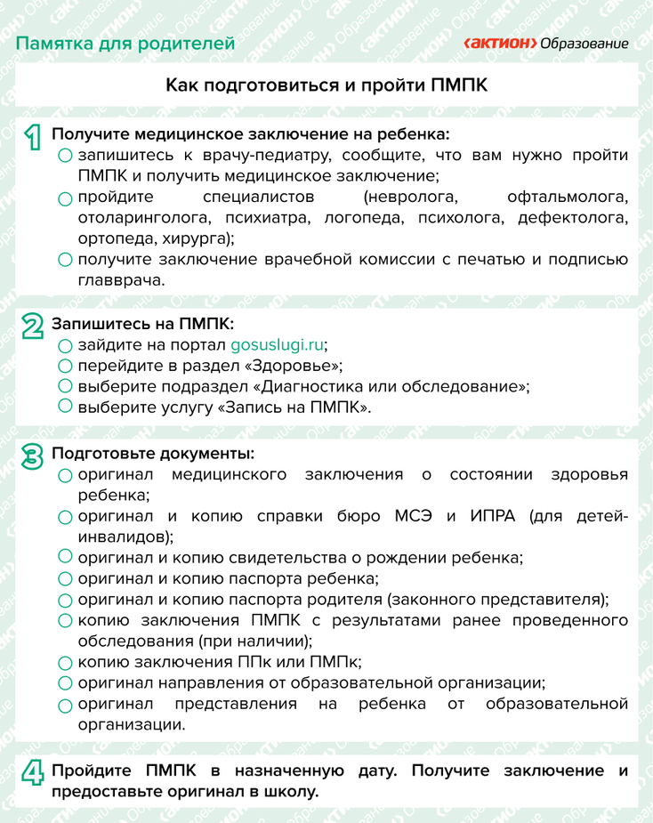

Все документы необходимо собрать в общую папку – карту развития ученика. Поручите эту задачу секретарю ППк. Смотрите ниже примерный перечень документов, из которых состоит карта развития ребенка.

**Пример**

**Карта развития ученика**

**Карта развития ученика**

* Согласие родителей на обследование ребенка;
* результаты обследований специалистами ППк;
* выписка из медицинской карты;
* характеристика на ученика;
* данные об обучении ребенка;
* коллегиальное заключение консилиума;
* копия направления на ПМПК;
* индивидуальный учебный план;
* листы коррекционной работы;
* листы динамики развития ребенка.

«Как замдиректора выстроить работу ППк». А.Д. Вильшанская  
© Материал из Справочная система «Завуч: обучение и воспитание».  
Подробнее: <https://1zavuch.ru/#/document/16/185586/dfasybad09/?of=copy-2442725f6e>

«Как замдиректора выстроить работу ППк». А.Д. Вильшанская  
© Материал из Справочная система «Завуч: обучение и воспитание».  
Подробнее: <https://1zavuch.ru/#/document/16/185586/bssPhr4/?of=copy-1cf07d4a9c>